Základní škola a mateřská škola s polským jazykem vyučovacím Návsí, příspěvková organizace

Výroční zpráva
o činnosti školy

Školní rok 2013 – 2014

- Základní údaje o škole.
- Přehled oborů vzdělání.
- Rámcový popis personálního zabezpečení činnosti
školy.
- Údaje o zápisu k povinné školní docházce.
- Údaje o výsledcích vzdělávání žáků.
- Údaje o prevenci sociálně patologických jevů.
- Údaje o dalším vzdělávání pedagogických pracovníků.
- Údaje o aktivitách a prezentaci školy na veřejnosti.
- Údaje o výsledcích inspekční činnosti provedené
Českou školní inspekcí.
10. Základní údaje o hospodaření školy
11. Údaje o zapojení školy do rozvojových a mezinárodních
programů.
12. Údaje o zapojení školy do dalšího vzdělávání v rámci
celoživotního učení.
13. Údaje o předložených a školou realizovaných
projektech financovaných z cizích zdrojů.
14. Údaje o spolupráci s odborovými organizacemi,
Organizacemi zaměstnavatelů a dalšími partnery při
plnění úkolů ve vzdělávání.

- Charakteristika školy.

Název naší školy zní:
Základní škola a mateřská škola s polským jazykem vyučovacím Návsí,
příspěvková organizace.
Adresa:
Pod Výtopnou 190, 739 92 Návsí, tel. 558 357528,
e-mail: pzs.navsi@seznam.cz

Je to malá venkovská škola s kapacitou 50 žáků. Součástí školy je Školní
družina s kapacitou 20 dětí a Mateřská škola-Przedszkole s kapacitou
25 dětí.
Školní kuchyni nemáme, svačinky a obědy se dovážejí z MŠ Návsí.
Budova je stará, pochází z roku 1886, ale je zde velmi příjemné, domácí
prostředí.

V tomto školním roce jsme vymalovali prostory školy (třídy, tělocvičnu,
sborovnu, WC a chodbu.
Škola je příspěvkovou organizací, zřizovatelem je obec Návsí.
Hospodaří s rozpočtem stanoveným obcí.
Ředitelkou školy je Mgr.Halina Waclawková, která vede školu od roku
1998.
Škola má zřízenou školskou radu, předsedkyní školské rady je Gražyna
Štirbová, učitelka zdejší školy.

- Přehled oborů vzdělání.

Škola realizuje program podle rámcového programu, název programu zní:
„Všude dobře, doma nejlíp“ (1. až 5. ročník).
Mateřská škola realizuje program podle rámcového programu, název
koncepce zní: Vytvářet umění, vidět krásu a originalitu našeho regionu,
a také rozvíjet komunikaci s lidovou slovesností a s lidovými tradicemi.

3. Rámcový popis personálního zabezpečení činnosti školy.

Ve školním roce 2013-2014 byli ve škole zaměstnáni 4 pedagogičtí
zaměstnanci, tj. v přepočtu 3,14 úvazku, z toho 3 učitelé byli kvalifikovaní.
Ve školní družině pracovala vychovatelka s úvazkem 0,50.
Na zdejší škole pracovali 2 provozní pracovníci: školnice s úvazkem 0,95
a topič s úvazkem 0,25. Účetní pracovala s úvazkem 0,30.
V mateřské škole pracovali 3 pedagogičtí pracovníci na 2,04 úvazku (z toho
1 nekvalifikovaný) a školnice na 0,71 úvazek.

4. Údaje o zápisu k povinné školní docházce.

K zápisu do 1. ročníku, který proběhl 22. ledna 2014, přišlo 5 žáků.
Nikdo nežádal o odklad školní docházky.
Do 1. třídy ve školním roce 2014-2015 nastoupí celkem 5 žáků.

5. Údaje o výsledcích vzdělávání žáků.

Ve školním roce 2013/2014 navštěvovalo školu 26 žáků, z toho
11 chlapců a 15 děvčat. K 1.4.2014 z důvodu přestěhování se do Třince
přestoupila 1 žákyně 3.třídy na Základní školu s polským jazykem
vyučovacím Třinec 1.
Byly zřízeny 2 třídy s pěti ročníky – první a druhý se vyučoval společně
v jedné třídě, třetí, čtvrtý a pátý také společně v jedné třídě.
Vyučování probíhalo denně od 8,00 do 13,55.
Školní družina byla v provozu od 12,00 do 15,00 a navštěvovalo ji
20 žáků.

Hlavní úkoly a cíle, kterými se škola řídila, byly obsaženy v plánu práce
školy. Byl kladen důraz na rozvoj osobnosti žáka, na vedení žáků ke
zdvořilosti a úctě k práci jiných lidí, na reprezentaci školy na veřejnosti,
zkvalitňování úrovně práce metodicko-didaktické, spolupráci s rodiči a
jinými organizacemi.

Rodiče žáků se zajímali o prospěch a chování žáků. Jelikož jsme malá škola,
jsme ve stálém kontaktu s rodiči.

PRŮMĚR ZNÁMEK
 | 1.třída | 2. třída | 3. třída | 4. třída | 5. třída
- pololetí | 1,0 | 1,13 | 1,63 | 1,28 | 1,15
- pololetí | 1,0 | 1,18 | 1,39 | 1,32 | 1,21

S VYZNAMENÁNÍM/ BEZ VYZNAMENÁNÍ
 | 1.třída | 2. třída | 3. třída | 4. třída | 5. třída
- pololetí | 8/0 | 7/0 | 2/1 | 4/1 | 3/0
- pololetí | 8/0 | 7/0 | 1/1 | 4/1 | 3/0

S VYZNAMENÁNÍM V KLÍČOVÝCH PŘEDMĚTECH
 | 1.třída | 2. třída | 3. třída | 4. třída | 5. třída
- pololetí | 8 | 6 | 0 | 3 | 2
- pololetí | 8 | 5 | 1 | 3 | 2

Chování všech žáků bylo hodnoceno známkou velmi dobré.

POCHVALY ŘEDITELE ŠKOLY
 | 1.třída | 2. třída | 3. třída | 4. třída | 5. třída
1.pololetí | 1 | 5 | 0 | 8 | 5
2.pololetí | 6 | 3 | 5 | 11 | 4
CELKEM | 7 | 8 | 5 | 19 | 9

POCHVALY TŘÍDNÍHO UČITELE
 | 1.třída | 2. třída | 3. třída | 4. třída | 5. třída
- pololetí | 0 | 6 | 0 | 9 | 6
- pololetí | 6 | 2 | 5 | 15 | 6
CELKEM | 6 | 8 | 5 | 24 | 12

Žákům byla udělena pochvala za vzornou reprezentaci školy v různých
sportovních, pěveckých, recitačních a matematických soutěžích. Pochvalou
bylo odměněno i 18 členů školního pěveckého souboru „Melodyjka“a ti žáci,
kteří reprezentovali školu u příležitostí různých kulturních akcí.

Pro žáky 1. až 5. ročníku byl zorganizován plavecký výcvik, děti dojížděly
na bazén do Bystřice (žáci 1. a 2. ročníku měli plavecký výcvik plně hrazený
z rozpočtu obce).
Kromě povinných předmětů se vyučovalo evangelické náboženství (21 žáků).

ABSENCE ŽÁKŮ
 | 1.třída | 2. třída | 3. třída | 4. třída | 5. třída | na 1žáka
- pololetí | 91 | 76 | 139 | 98 | 42 | 17,2
- pololetí | 96 | 51 | 38 | 38 | 15 | 9,2
CELKEM | 187 | 127 | 177 | 136 | 57 | 26,4

MŠ navštěvovalo 23 dětí: 10 chlapců a 13 děvčat.
Provoz byl stanoven od 7,00 do 16,00.
MŠ pracuje od roku 2002 podle školního vzdělávacího programu, jehož
hlavním cílem je posilovat tvůrčí potenciál dítěte v kráse a originalitě našeho
regionu.
V souladu s tímto programem se v MŠ kladl důraz, v rozsahu
dětských možností, na předávání kulturního dědictví, jeho hodnot, tradic,
na čerpání vzorů od svých dědečků a babiček, na poznávání hodnot lidské
práce.

6. Údaje o prevenci sociálně patologických jevů.

Vzhledem k tomu, že kolektiv žáků není velký, máme dobrý přehled
o chování svých svěřenců. Můžeme tedy okamžitě reagovat na sebemenší
úchylky v chování jednotlivých žáků. Díky tomu se v naší škole nevyskytl
žádný vážnější problém v oblasti sociální, porušování školního řádu aj.
Minimální preventivní program byl plněn v průběhu výuky po celý školní
rok, prolínal se všemi předměty.
Na jeho úspěšné realizaci se také podílela úzká spolupráce všech
pedagogů, ředitelky a rodičů.

7. Údaje o dalším vzdělávání pedagogických pracovníků

Učitelé ZŠ i MŠ se pravidelně zúčastňovali doškolovacích akcí, které
pořádalo Pedagogické Centrum pro polské národnostní školství v Českém
Těšíně a KVIC ve Frýdku-Místku. Za školení jsme celkem uhradili částku
4 500,-Kč.

8. Údaje o aktivitách a prezentaci školy na veřejnosti.

Reprezentace naší školy i mateřské školy byla velmi dobrá. Děti se
zúčastňovaly kulturních programů pro rodiče i veřejnost, recitačních,
čtenářských, výtvarných a pěveckých soutěží, matematických olympiád a
různých sportovních akcí.

Žákyně Beata Bocková (1.třída) se probojovala do finále recitační soutěže
všech polských škol karvinského a frýdeckého okresu.

Mezinárodní matematické soutěže KANGUR se zúščastnilo 8 našich žáků,
z nichž výbornývh umístění dosáhli zejména Zuzana Rusnok – 1. místo,
Klaudia Kluzová – 2.místo, David Rojíček – 8.místo.

I v lehkoatletických závodech všech polských škol se naši reprezentanti, Nikodem Mitrenga, Szymon Mitrenga a Christian Sommer umístili na předních místech.

Kulturní akce, kterých se zúčastnily děti naší mateřské a základní školy :

- Představení loutkového divadla „Bajka“
- Svátek poezie
- Setkání s autorem polských knížek pro děti p.Grzegorzem Kasdepke
- Setkání s Mikulášem
- Vánoční besídka na Obecním úřadě Návsí
- Školní vánoční besídka
- Vánoční besídka s rodiči
- Dětský karneval
- Vítání jara a velikonoční zajíček
- Workshop dětí s rodiči – jarní inspirace
- Noc s Andersenem
- Oslavy Dne matek v Klubu důchodců
- Šachový turnaj v Jablunkově
- Den matek a Den dětí
- Jubileum školy
- Dětské radovánky
- Vítání občánků

Sportovní akce :

- Sportovní dopoledne v přírodě /podzimní, zimní, jarní/ - opékání brambor, pouštění draka, vítání jara, sportovní závodění
ke Dni dětí
- Lehkoatletické tréninky
- Účast na lyžařských a lehkoatletických závodech
- školní výlet (Liščí mlýn)
- turistický výlet dětí MŠ (Bukovec)
- kurs plavání v Bystřici
- Výlet na kolech do Lomné

Exkurze:

- „Bio farma“ v Lomné
- Hadi a plazi (přednáška s živými zvířaty)
- Sběrný dvůr v Jablunkově-Bělá (zúčastnili jsme se soutěži ve sběru papíru základních škol na Jablunkovsku)

9. Údaje o výsledcích inspekční činnosti provedené
Českou školní inspekcí.

V tomto školním roce neproběhla na naší škole žádná inspekce .

10. Základní údaje o hospodaření školy.

Škola hospodaří s rozpočtem stanoveným obcí a rozpočtem stanoveným
Krajským úřadem Moravskoslezského kraje.
Veřejnosprávní kontrola za rok 2013 a průběžná veřejnosprávní kontrola
za 1.pololetí 2014 proběhne dne 1.9.2014.

11. Údaje o zapojení školy do rozvojových a mezinárodních
programů.

Jsme málotřídní škola a pracuje zde jen několik učitelek, proto jsme se
nezapojili do žádných rozvojových a mezinárodních programů.

12. Údaje o zapojení školy do dalšího vzdělávání v rámci
celoživotního učení.

Do dalšího vzdělávání v rámci celoživotního učení je zapojen jeden
pedagogický pracovník – učitelka MŠ, Jaroslava Ciahotná, po
ukončeném bakalářském studiu Učitelství pro MŠ studuje na tříletém
dálkovém bakalářském studiu Speciální pedagogika na Ostravské
univerzitě.

13. Údaje o předložených a školou realizovaných projektech
financovaných z cizích zdrojů.

Realizovali jsme projekt EU-peníze školám, který pro nás skončil v lednu
2014.
V tomto školním roce jsme se zapojili do projektu „Chytří pomocníci ve
výuce aneb používáme ICT jednoduše a kreativně“ v rámci Operačního
programu Vzdělávání pro konkurenceschopnost.

14. Údaje o spolupráci s odborovými organizacemi,
Organizacemi zaměstnavatelů a dalšími partnery při plnění
úkolů ve vzdělávání.

Škola úzce spolupracuje se sdružením rodičů „Macierz Szkolna“,
s PZKO - Polským kulturně-osvětovým svazem, s Obecním úřadem
Návsí a také s jinými místními organizacemi a spolky.

Výroční zpráva byla projednána na Pedagogické radě dne 28.8.2014

--------------------------------------------
Halina Waclawková, ředitelka školy

Školskou radou byla schválena dne 2.10.2014

----------------------------------------------
G.Štirbová, předsedkyně Školské rady

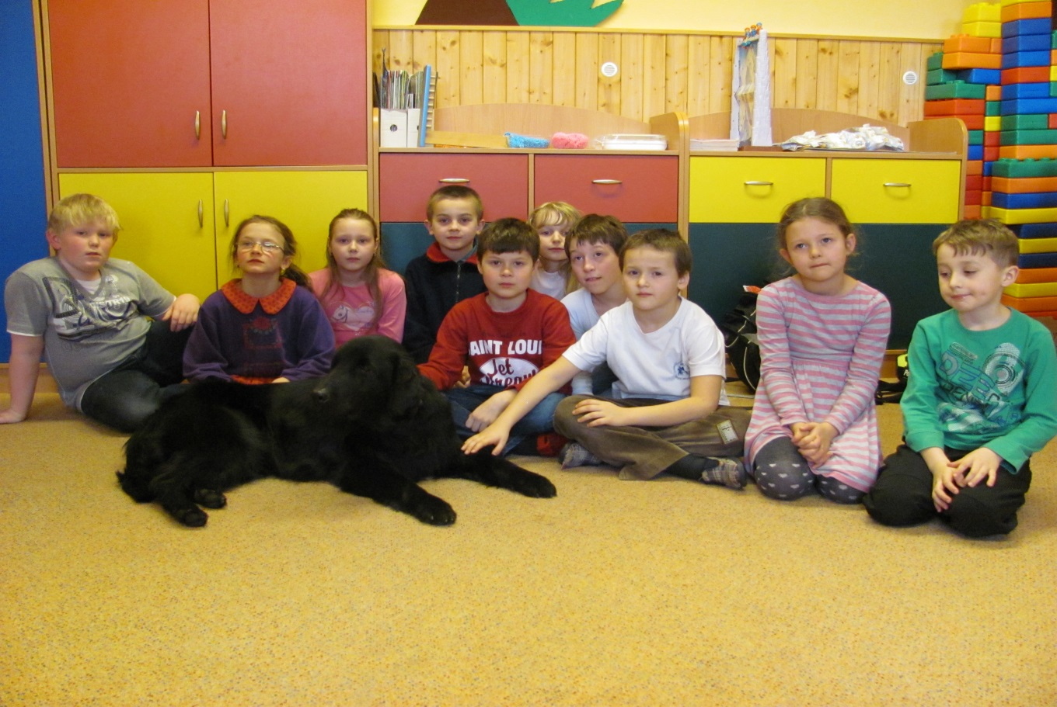

Canisterapie v naší škole

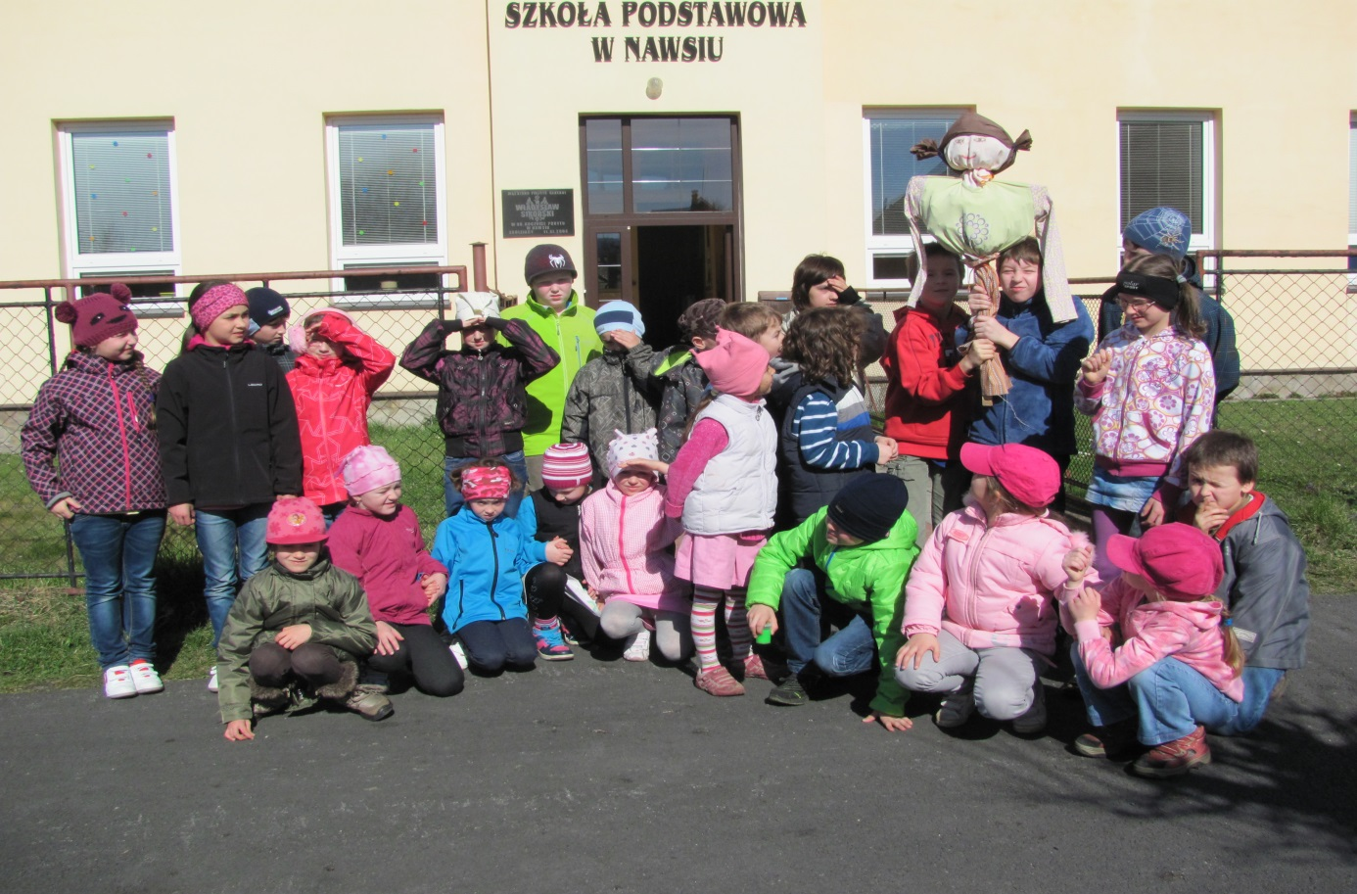
Vynášení Morany
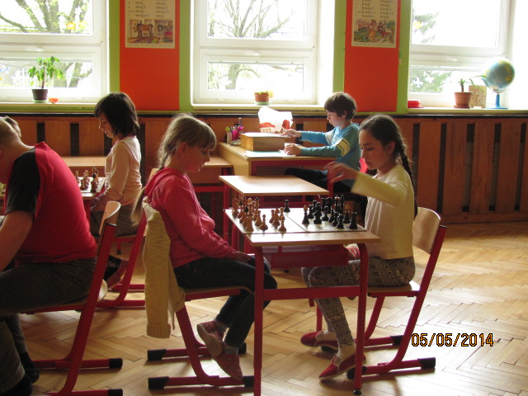

Šachová výuka v naší škole

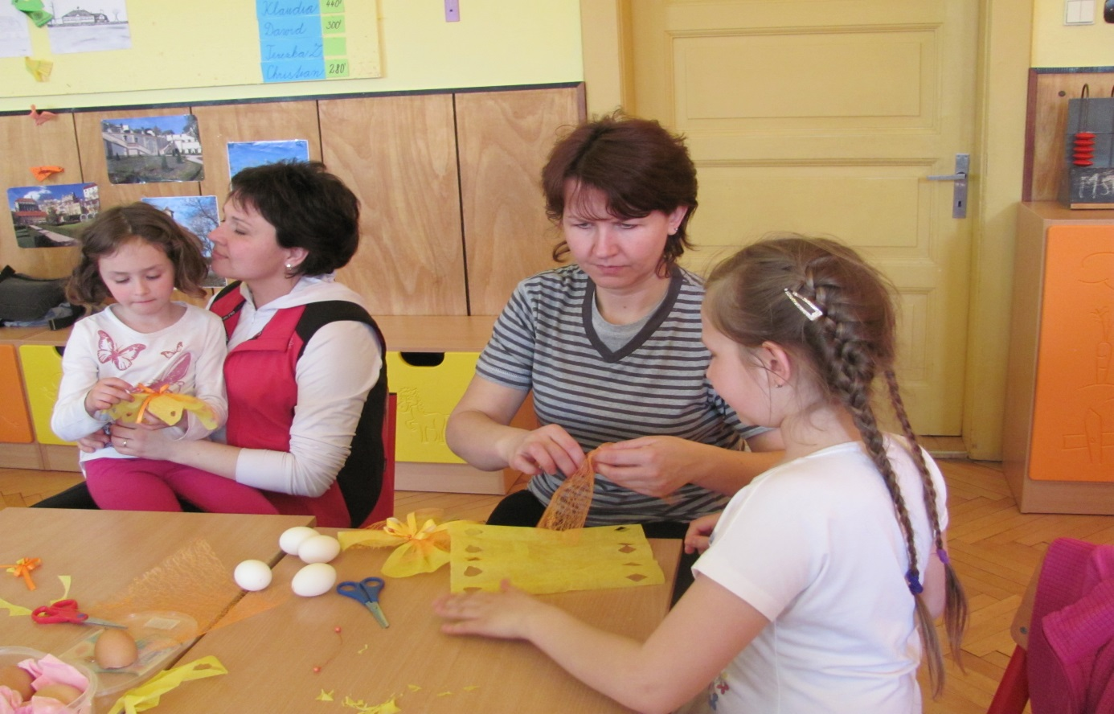
Workshop rodičů s dětmi
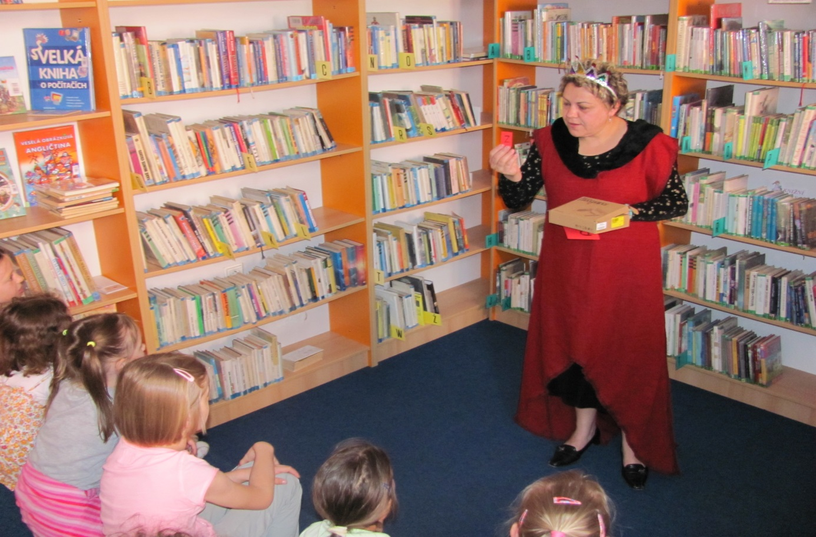

Slavnostní přijetí do řad čtenářů

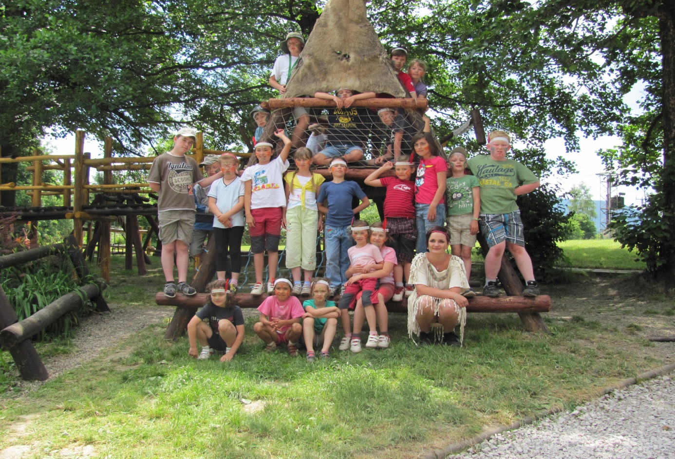

Školní výlet – Liščí mlýn
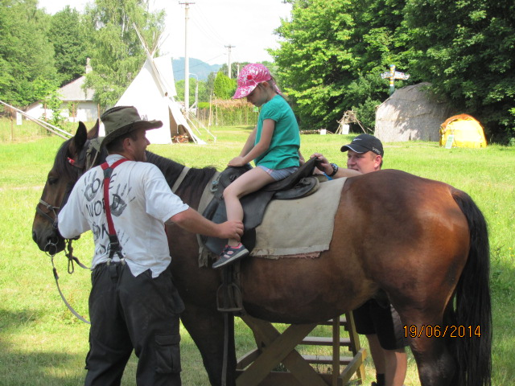

Školní výlet – Liščí mlýn

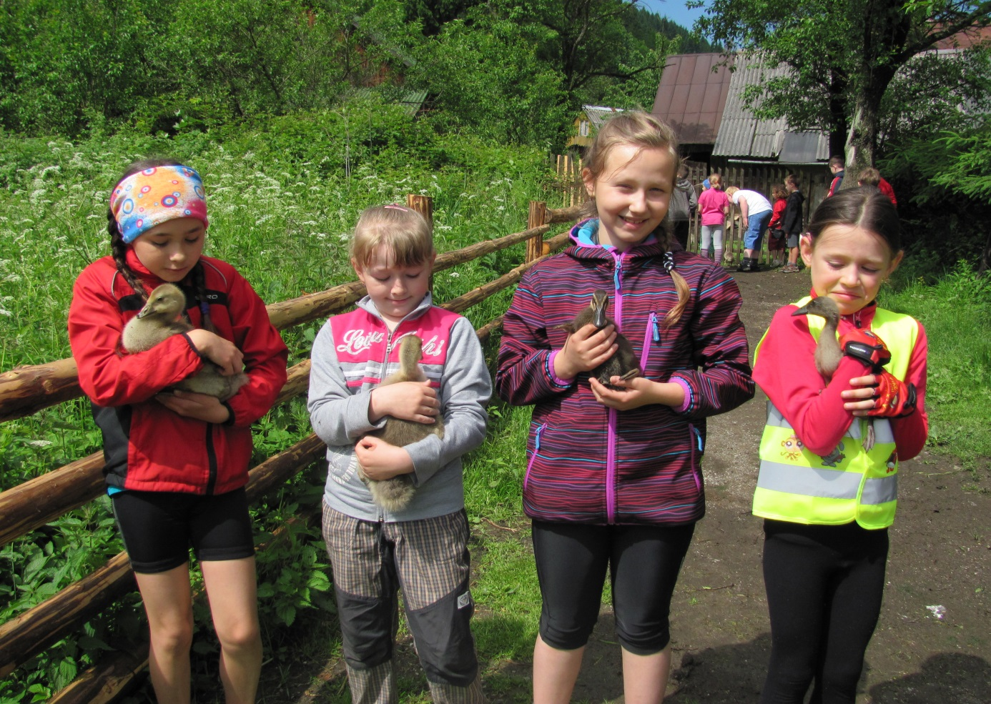

Návštěva Bio farmy v Lomné
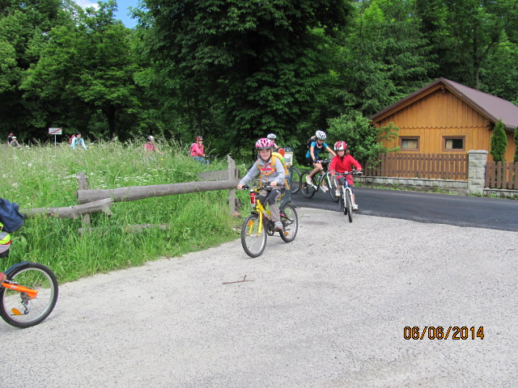

Výlet na kolech do Lomné

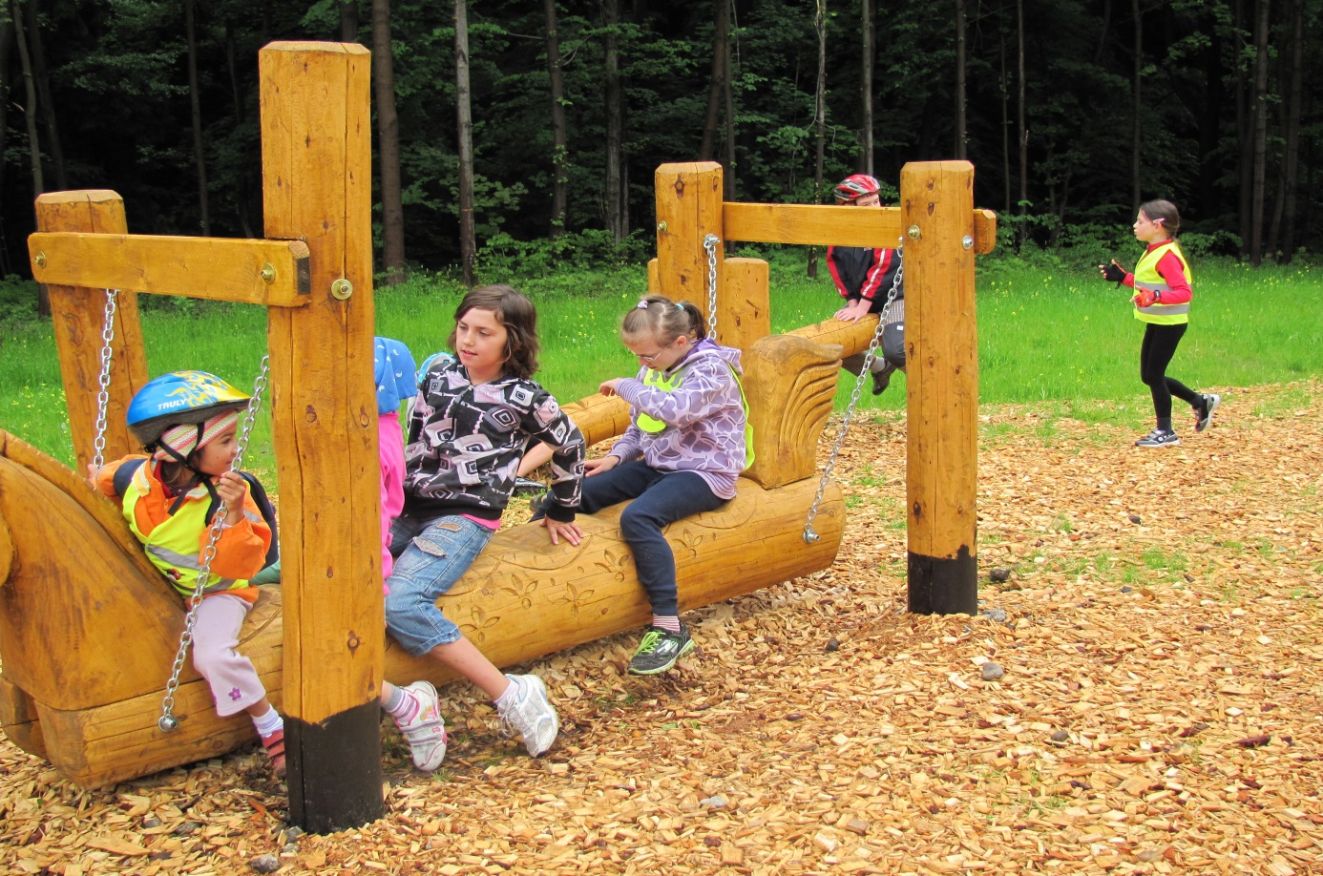

Výlet na kolech do Lomné

